国家税务总局克拉玛依市税务局稽查局

税务检查通知书
克税稽检通〔2026〕31号

克拉玛依威平科技有限公司：（统一社会信用代码：91650203MAKBBKNF7U）
根据《中华人民共和国税收征收管理法》第五十四条规定，决定派刘思奇（新税稽6502250004）、鱼媛（新税稽6502250008）等人，自2026年7月30日（16时30分）对你单位生产经营场所和货物存放地、货物托管处等2026年4月15日至2026年5月31日期间（如检查发现此期间以外明显的税收违法嫌疑或线索不受此限）涉税情况进行检查。届时请依法接受检查，如实反映情况，提供有关资料（附材料、物品清单）。如拒不配合检查，将依法承担法律责任。
联系人、联系方式：刘思奇 0990-6231008

国家税务总局克拉玛依市税务局稽查局
2026年7月30日
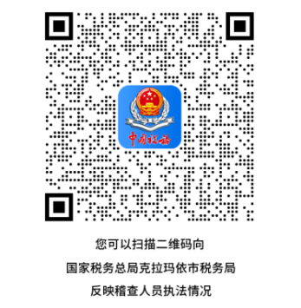
告知：税务机关派出的人员进行税务检查时，应当出示税务检查证和税务检查通知书，并有责任为被检查人保守秘密；未出示税务检查证和税务检查通知书的，被检查人有权拒绝检查。
如被检查人认为税务检查人员与检查工作有直接利害关系或者有其他关系可能影响公正执法，可以申请回避。是否同意回避的决定将在3日内作出并告知，回避申请审查期间不停止税务检查。
被检查人有权监督税务检查工作全过程，如认为税务检查侵犯其合法权益，有权投诉举报、依法获得救济。

